**Beneficios del uso de bicicleta:**

<https://gualeguaychu.gov.ar/noticia/7531-%C2%A1conoce-los-beneficios-de-andar-en-bicicleta!#:~:text=Adem%C3%A1s%2C%20ayuda%20a%20prevenir%20dolores,y%20mejora%20el%20sistema%20inmunol%C3%B3gico.&text=Montar%20en%20bicicleta%20reduce%20el,y%20mejora%20la%20salud%20mental.&text=Como%20todo%20ejercicio%2C%20ayuda%20a%20quemar%20calor%C3%ADas%20extra>.

**¿De qué material está hecha la bicicleta?:**

<https://tuvalum.com/blog/guia-materiales-cuadros-bicicleta/#:~:text=Acero%2C%20aluminio%2C%20fibra%20de%20carbono,como%20para%20monta%C3%B1a%20o%20contrarreloj>.

**Definición de bicicleta:**

<https://definicion.de/bicicleta/#:~:text=Se%20conoce%20como%20bicicleta%20al,propio%20usuario%2C%20quien%20debe%20pedalear>.

**Características de la bicicleta:**

<https://pedalia.cc/5-caracteristicas-importantes-una-bici-cicloturismo/>

**Historia de la bicicleta:**

<https://www.werbikes.mx/blogs/werbikes-blog/la-historia-de-la-bicicleta/>

**Partes de la bicicleta:**

<https://www.werbikes.mx/blogs/werbikes-blog/partes-de-una-bicicleta/>

**¿Quién creó la bicicleta?:**

<https://www.brujulabike.com/quien-invento-bicicleta/>

**¿En qué año se creó la bicicleta?:**

<https://www.ecologiaverde.com/cuando-se-invento-la-bicicleta-74.html>

**¿Hay un día mundial de la bicicleta?**

<https://www.un.org/es/observances/bicycle-day>

**¿Cómo se llamaba la primera bicicleta?:**

<https://verne.elpais.com/verne/2017/04/19/articulo/1492597692_626497.html>

**¿En donde se creó la bicicleta?:**

[**https://www.bikester.es/info/historia-bicicleta/#:~:text=Si%20bien%20hay%20cierta%20evidencia,Karl%20von%20Drais%20en%20Alemania**](https://www.bikester.es/info/historia-bicicleta/#:~:text=Si%20bien%20hay%20cierta%20evidencia,Karl%20von%20Drais%20en%20Alemania)**.**

**¿Qué sistema tecnológico es la bicicleta?**

<https://es.wikipedia.org/wiki/Sistema_tecnol%C3%B3gico>

**¿Por qué la bicicleta es un sistema?**

<https://tecnonacional.blogspot.com/2013/05/productos-tecnologicos-como-sistemas.html>

**¿Cuánto pesaba la primera bicicleta?**

<https://www.xataka.com/historia-tecnologica/como-han-cambiado-las-bicis-del-tour-de-francia-en-los-ultimos-100-anos>

**La Bicicleta**

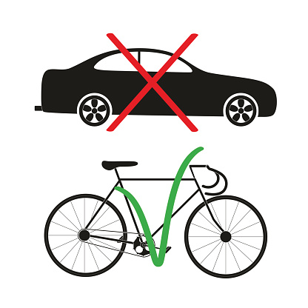**b**

**¿Por qué la bicicleta es mejor que el carro?**

Es un buen ejercicio aeróbico que combate los riesgos de sufrir sobrepeso u obesidad. Ayuda al sistema cardiovascular y tonifica los músculos. Reduce los niveles de estrés, ocasionando que tengas un mejor estado de ánimo.

AHORRO DE TIEMPO: Está comprobado que la bicicleta es uno de los medios de transporte más eficientes en distancias cortas y medias. AHORRO DE DINERO: Andar en bicicleta evita gastos adicionales como los pasajes de transporte público, parqueaderos para los vehículos particulares, gasolina, impuestos, etc.Ayuda al funcionamiento del sistema cardiovascular, tonifica los músculos y mejora la capacidad pulmonar. Reduce los niveles.de colesterol en la sangre. Ayuda a mejorar la coordinación motriz. Es un excelente ejercicio aeróbico que combate los riesgos de sufrir sobrepeso y obesidad.

Los automóviles y las bicicletas tienen algunas similitudes y diferencias obvias. Ambos ayudan a transportar personas de A a B. Pero **uno se basa en el motor de combustión para crear movimiento, mientras que el otro usa la potencia del pedal**. Ambos tienen múltiples ruedas (excluyendo el monociclo, por supuesto).